MySQL附件

Mysql的安装

查看mysql的安装路径：
[root@bogon ~]# whereis mysql
mysql: /usr/bin/mysql /usr/lib/mysql /usr/share/mysql /usr/share/man/man1/mysql.1.gz

查看mysql的安装包：
[root@bogon ~]# rpm -qa|grep mysql
mysql-community-client-5.6.26-2.el6.i686
mysql-community-release-el6-5.noarch
mysql-community-common-5.6.26-2.el6.i686
mysql-community-libs-5.6.26-2.el6.i686
mysql-community-server-5.6.26-2.el6.i686
[root@bogon ~]#

卸载mysql
[root@bogon ~]# yum remove mysql

删除mysql的数据库文件:删除/var/lib/mysql目录

安装mysql
第一步：从oracle官方网站下载linux系统对应的mysql的yum源包。
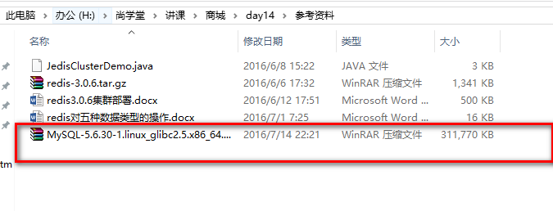
第二步：把yum源包上传到linux，安装。
[root@bogon ~]# yum localinstall mysql-community-release-el6-5.noarch.rpm
[root@bogon ~]# yum install mysql-server

第三步：启动mysql
[root@bogon ~]# service mysqld start
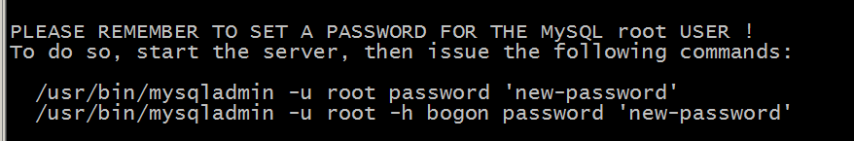
第四步：给root用户设置密码
[root@bogon ~]# /usr/bin/mysqladmin -u root password 'root'

客户端访问 :
本地访问 - 命令控制台访问
/usr/bin/mysql -u 用户名 -p

第五步：远程连接授权, 命令控制台登录mysql服务器后使用.
GRANT ALL PRIVILEGES ON *.* TO 'myuser'@'%' IDENTIFIED BY 'mypassword' WITH GRANT OPTION;

注意：'myuser'、'mypassword' 需要替换成实际的用户名和密码。

mysql> GRANT ALL PRIVILEGES ON *.* TO 'root'@'%' IDENTIFIED BY 'root' WITH GRANT OPTION;

